Современные астрономические наблюдения
В основе современной астрономии лежит эксперимент, но эксперимент особенный. В отличие от физики, химии и ряда других экспериментальных наук, где исследователи имеют возможность ставить опыты и многократно повторять их, астрономы могут только наблюдать со стороны то, что происходит на небе, и регистрировать эти явления тем или иным способом. Поэтому каждый результат астрономических наблюдений по-своему уникален, неповторим, и современные представления о физике звезд, их рождении и эволюции, о строении и динамике звездных скоплений и галактик, о космологических свойствах Вселенной являются плодом многолетнего накопления и комплексного анализа всевозможных наблюдательных данных — астрометрических, фотометрических, спектральных — полученных с помощью наземных и космических телескопов. Как известно, диапазон спектра электромагнитного излучения различных космических объектов чрезвычайно широк: от декаметровых радиоволн до жесткого гамма–излучения с длиной волны порядка 10-13 м, это примерно 48 октав, если перевести на язык музыки. «Окна пропускания» космических излучений земной атмосферой не в пример уже. Это оптический и частично ближний ИК-диапазон (длины волн примерно от 350 нм до 15 мкм) и радиодиапазон от 10 см до 30 м — всего не более 4–5 октав. Значит, «музыка» Вселенной на самом деле гораздо богаче оттенками и разнообразнее «инструментами», чем это представляется нам, земным наблюдателям. Выход астрономии в космос — а за всю космическую эру было успешно реализовано более 120 крупных научных астрономических проектов — радикально изменил существо астрономии: она стала всеволновой наукой. Благодаря продолжающейся успешной работе космических гамма– и рентгеновских обсерваторий, таких как XMM-Newton, INTEGRAL, SWIFT, AGILE, GLAST, бурное развитие получила новая отрасль астрономии — астрофизика высоких энергий, изучающая космические процессы, энергетика которых достигает 100 GEv. В частности, современные гамма– и рентгеновские телескопы не только регистрируют высокоэнергичные кванты и определяют направление на источник излучения, но и способны проводить его спектральный анализ.
Что касается наземной астрономии, проводящей наблюдения в традиционных оптических и ИК-диапазонах, она в последние десятилетия тоже не стояла на месте. Советский 6-метровый телескоп, установленный в 1975 г. в горах Кавказа, в течение долгого времени был крупнейшим наземным оптическим инструментом. Настоящий «бум» строительства крупных телескопов начался в конце 1980-х. В настоящее время в мире работают 14 телескопов с зеркалами диаметром более 8 м и еще 7 телескопов с диаметром зеркала от 5 до 7 м. | 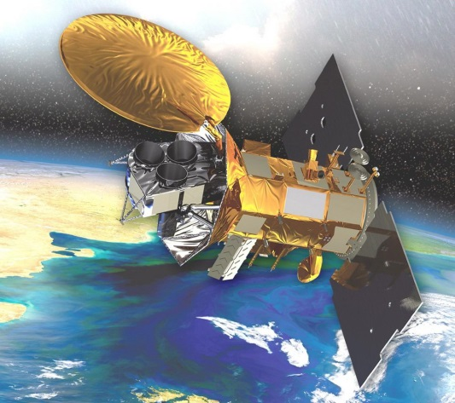
 | Рис. 1. КА Интеграл (ЕКА/Роскосмос/НАСА)
На рис. 2 в едином масштабе показаны существующие и будущие зеркала наземных и космических телескопов. Крупные телескопы (в том числе строящиеся 39-м E-ELT — European Extremely Large Telescope, см. рис. 3, и 30-м TMT — Thirty-Meter Telescope) устанавливаются в местах с наилучшим «астроклиматом», в основном в Чилийских Андах, на Гавайских и Канарских островах и Чили, где не только много ясных ночей, но и относительно невелики влажность и турбулентность атмосферы.
Особенностью современных крупных телескопов является широкое использование активной и адаптивной оптики, позволяющей обеспечить высокую концентрацию света в небольшом кружке в фокальной плоскости, компенсируя тем самым влияние атмосферной турбулентности, аберраций оптической системы, повышая эффективное угловое разрешение и возможности наблюдения очень слабых объектов. В крупных телескопах c «монолитными» зеркалами, таких как 4 телескопа-близнеца VLT (Very Large Telescope, см. рис. 4), 2 телескопа Magellan, LBT (Large Binocular Telescope), Gemini North и Gemini South, Subaru, а также в строящихся телескопах LSST (Large Synoptic Survey Telescope) и 7-зеркальный GMT (Giant Magellan Telescope) — все с диаметрами зеркал более 8 м — поверхность тонких зеркал в режиме реального времени деформируется с помощью пьезоэлементов, управляемых компьютером.
Зеркала самых крупных телескопов невозможно сделать сплошными, и поэтому их собирают из сравнительно небольших сегментов правильной шестиугольной формы. Так, зеркало E-ELT будет состоять из 798, а зеркало TMT — из 492 сегментов. Благодаря использованию сегментов, взаимное положение которых также может изменяться с помощью пьезоэлементов, формирующих оптимальный профиль всего зеркала, удается достичь высокой концентрации света.
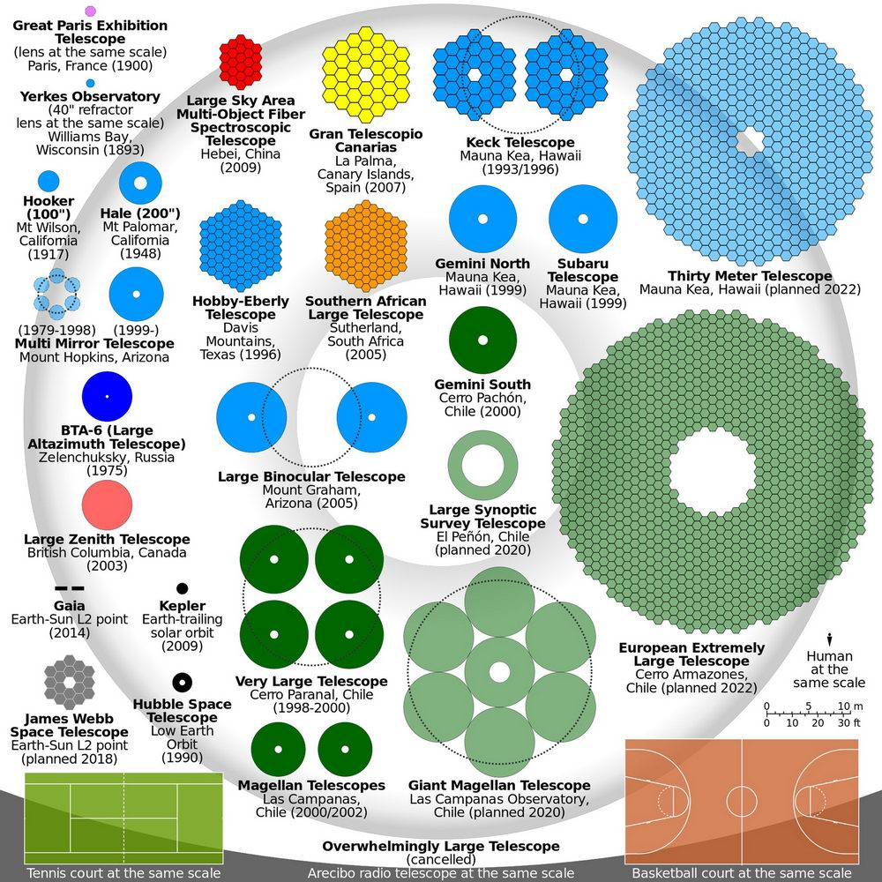
Рис. 2. Сравнение главных зеркал наземных и космических телескопов. Указаны сроки ввода в строй
Благодаря огромной собирающей площади зеркал уже сейчас удается наблюдать объекты в 10 млрд. раз более слабые, чем Вега, ярчайшая звезда Северного неба. Основные задачи фотометрических и спектральных наблюдений на крупнейших инструментах — это комплексное изучение слабых и далеких объектов, таких как галактики и их скопления, исследование структур во Вселенной, поиск далеких Сверхновых звезд, исследование звездного населения галактик и ранней Вселенной. В общем, крупные наземные и космические телескопы настроены на решение предельных задач по угловому разрешению и наблюдению самых слабых объектов. Легко понять, что наблюдая слабейшие далекие объекты Вселенной и тем самым проникая в ее глубины, мы фактически заглядываем в ее прошлое. Например, КТ Хаббл в течение 10 лет проводил наблюдение небольшой площадки размером в 1 угл. мин., расположенной в созвездии Печи методом последовательного накопления фотометрического потока. За суммарную экспозицию порядка 550 часов удалось обнаружить далекую галактику с фотометрическим красным смещением около λ/Δλ ≈ 11.9 (как известно, оно характеризует скорость удаления объекта и расстояние до него). Мы видим ее в тот момент, когда возраст Вселенной составлял всего лишь 350–400 млн. лет (при современном возрасте около 13.8 млрд. лет). Оказывается, что уже в то время во Вселенной начали формироваться первые звезды и галактики! Этот уникальный объект по блеску в 10 млрд. раз слабее самых слабых звезд, доступных невооруженному глазу.
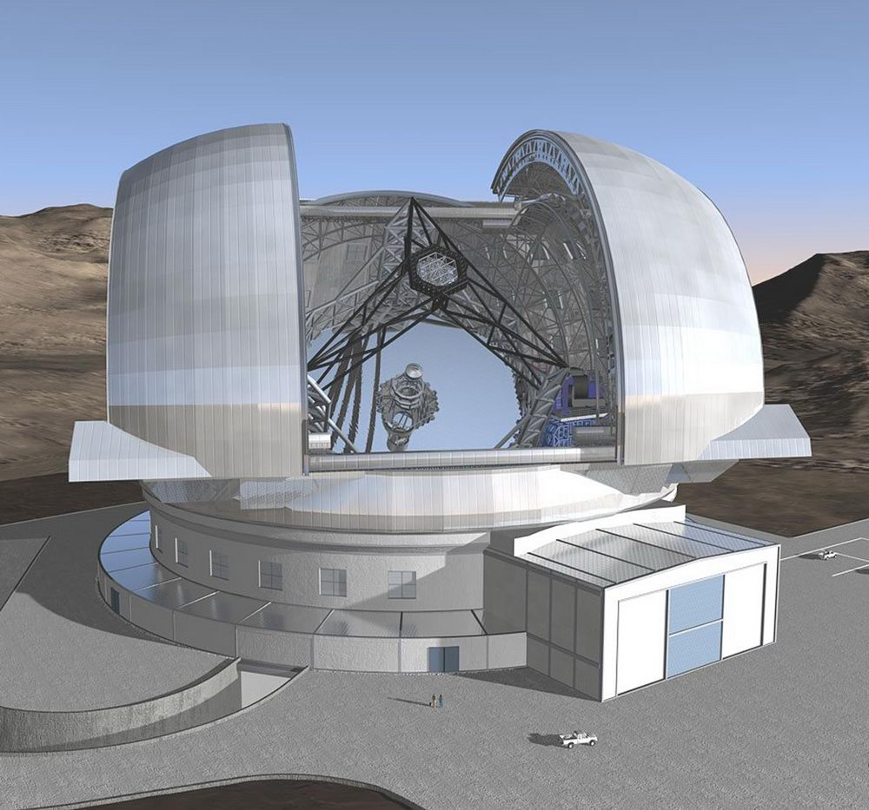
Рис. 3. Проект башни и телескопа E-ELT с зеркалом диаметром 39.3 м, строящегося на г. Сьерро Армазонес (Чили)
Одна из важнейших задач, решаемых на крупных существующих и создаваемых обзорных телескопах — поиск и изучение термоядерных Сверхновых типа Ia, самых ярких оптических объектов. По современным представлениям, это взрывы кислородно-углеродных белых карликов, достигших критической Чандрасекаровой массы (около 1.4 солнечных) благодаря аккреции вещества от нормальной звезды-спутника или слиянию двух белых карликов. Термоядерные Сверхновые благодаря наличию тесной связи светимости (полного энерговыделения) со скоростью падения блеска после максимума являются ярчайшими «стандартными свечами» Вселенной, объектами, позволяющими довольно надежно вычислять их фотометрическое расстояние по видимому блеску. В частности, на рубеже XX–XXI веков по соотношению их скорости удаления и видимого расстояния была открыта «темная энергия», вносящая подавляющий вклад в полную плотность массы-энергии во Вселенной и ускоряющая ее расширение (Нобелевская премия 2011 г. за это открытие присуждена С. Перлмуттеру, А. Риесу, Б. Шмидту). Сверхновые этого типа стали одним из трех ключевых средств диагностики космологических моделей.
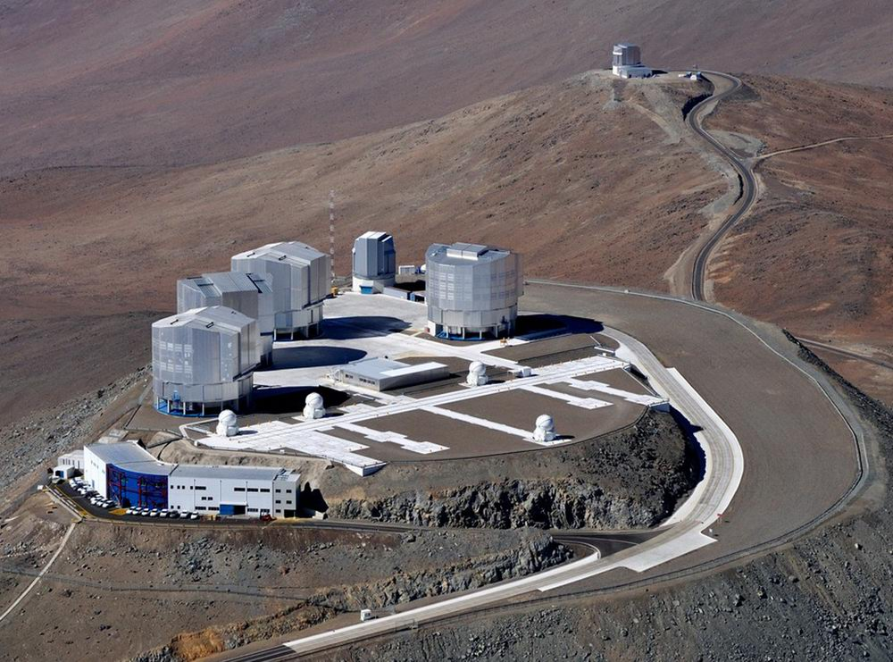
Рис. 4. Обсерватория на г. Паранал (Чили). 4 телескопа VLT с диаметром зеркал 8.2 м. Перед ними 4 1.8-м телескопа поддержки, способные перемещаться по площадке на рельсах и обеспечивать оптические интерференционные наблюдения с базой до 200 м
Несмотря на неоспоримые возможности крупных телескопов, настоящими «рабочими лошадками» остаются сравнительно скромные астрономические инструменты с диаметром зеркал менее 3–4 м. Именно на них ведутся массовые «всенебесные» обзоры, включающие определение астрометрических, фотометрических и спектральных характеристик сотен млн. и даже млрд. звезд. Так, на двух 1.3-м телескопах, установленных в северном и южном полушариях (в США и Чили), проведено фотометрическое исследование 471 млн. звезд в трех полосах ближнего ИК JHK (1.25–2.2 мкм). Этот проект стал первым действительно прорывным в современной наблюдательной астрономии. Дело не столько в массовости охвата всего неба, сколько в том, что межзвездное поглощение света в полосе 2.2 мкм значительно меньше, чем в оптике. Приведем характерный пример: блеск объектов, наблюдаемых вблизи галактического центра, в оптике ослаблен поглощением почти в 100 млн. раз, в то время как в ИК — всего в 10 раз. В этом диапазоне, доступном для наблюдений и с земной поверхности, наша Галактика значительно «прозрачнее», чем в оптике. Расширил этот проект на ИК-диапазон от 3.3 до 22 мкм КТ WISE (Wide-field Infrared Survey Explorer), скромный 40-см телескоп, измеривший в 4-х полосах блеск 747 млн. объектов. В этом диапазоне поглощение света вообще пренебрежимо мало. На 3.8-м британском телескопе UKIRT, установленном на Гавайских островах (США), выполняется более глубокий по сравнению с 2MASS ИК обзор UKIDSS (UKIRT Deep Infrared Sky Survey) избранных областей неба, уже охватывающий около 700 млн. звезд на 16% небесной сферы. В частности, ведутся поиски «коричневых карликов» — самых слабых и холодных известных звездных объектов.
Подлинно революционные результаты, касающиеся строения Галактики и ее окрестностей, получены в рамках SDSS (Sloan Digital Sky Survey), фотометрического и спектрального обзора неба на 2.5-м телескопе, установленном в США (второй подобный телескоп скоро начнет наблюдения на южном небе). Он охватывает 35% северного неба, и фотометрические наблюдения в диапазоне 0.35—1 мкм проведены более чем для 260 млн. звезд и 208 млн. галактик. Проекты IPHAS/VPHAS+, выполняемые на 2.5- и 2.6-м телескопах в северном и южном полушариях, нацелены на детальное фотометрическое изучение диска Галактики в визуальном и красном диапазонах 0.55–0.85 мкм и охватывают в общей сложности 540 млн. звезд. В ходе австралийского проекта SkyMapper, охватывающего почти 50% небесной сферы, в диапазоне 0.35–1 мкм измерен блеск 285 млн. звезд. На Гавайских островах (США) на 1.8-м телескопах успешно выполняется проект PanSTARRS (Panoramic Survey Telescope And Rapid Response System) по измерению блеска 1.9 млрд. звезд на 75% небесной сферы в диапазоне 0.4–1 мкм.
Говоря о массовых обзорах неба, нельзя не упомянуть выдающийся российский проект Глобальной роботизированной сети МАСТЕР, созданный под руководством проф. В.М. Липунова астрофизиками астрономического отделения и ГАИШ МГУ. В 8 пунктах России, Южной Африки, Испании и Аргентины, распределенных по географической долготе, что позволяет вести практически круглосуточные наблюдения, в автоматическом режиме ведется мониторинг всего неба с целью поиска оптических транзиентов, т.е. вспышечных явлений, в первую очередь — оптического послесвечения гамма-всплесков, вспышек Сверхновых и Новых звезд, переменных звезд, а также экзопланет и малых тел Солнечной системы. В настоящее время проекту МАСТЕР принадлежит самая большая в мире доля наблюдений транзиентов. Среди важнейших открытий — обнаружение поляризации оптического послесвечения гамма-всплесков и локализация одного из источников гравитационно-волновых сигналов, связанного со слиянием нейтронных звезд. Отметим, что столь важные результаты были получены со сравнительно скромными широкоугольными 40-см телескопами оригинальной конструкции.
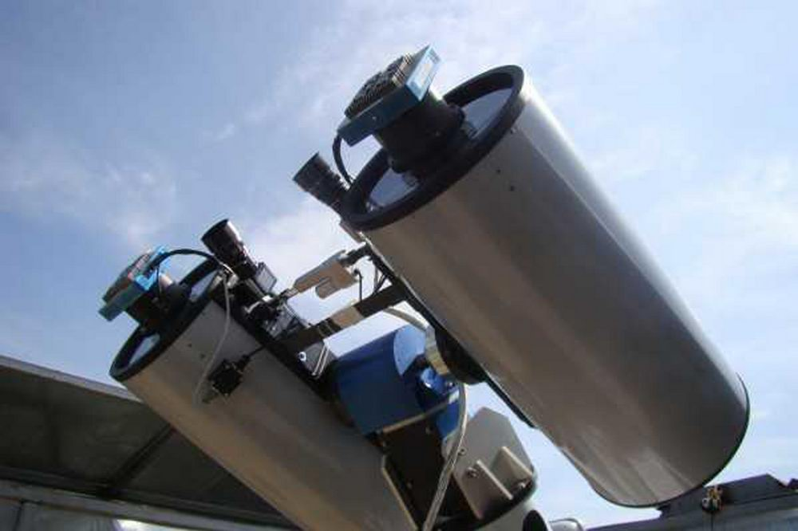
Рис. 5. Сдвоенный 40-см телескоп Глобальной роботизированной сети МАСТЕР, установленный на полигоне Иркутского ГУ в Тункинской долине под г. Иркутск
Заведующий кафедрой экспериментальной астрономии, профессор, д.ф.-м.н. А.С.Расторгуев | Заведующий астрономическим отделением, директор ГАИШ МГУ, академик РАН А.М.Черепащук

